Муниципальное бюджетное образовательное учреждение
«Средняя общеобразовательная школа №19 имени Героя Советского Союза М.К.Нехаева»

КОНСУЛЬТАЦИЯ ДЛЯ ВОСПИТАТЕЛЕЙ
«ЧТО ТАКОЕ МУЗЫКАЛЬНЫЕ НЕЙРОИГРЫ»

Подготовила:
Музыкальный руководитель
Белкова С.А.

Г.Сергиев Посад
2024 – 2025 уч.г.

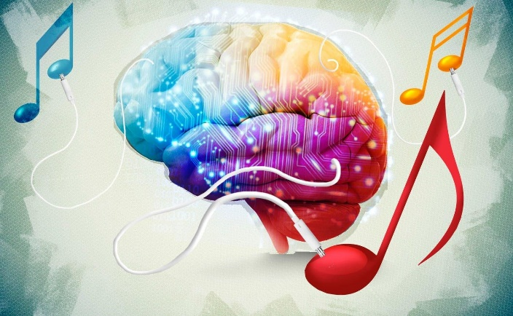
Нейропсихологи утверждают, что нарушение межполушарного взаимодействия является одной из причин недостатков речи, чтения и письма.
Межполушарное взаимодействие – это особый механизм объединения левого и правого полушария в единую интегративную, целостно работающую систему. Развитие межполушарных связей построено на упражнениях и играх, в ходе которых задействованы оба полушария мозга.
Что же делать, чтобы наши дети развивались правильно?
Этот вопрос подтолкнул меня к поиску нетрадиционных методов и приемов работы с детьми на музыкальных занятиях. Сегодня я познакомлю вас с одним из таких методов, который нейропсихологи рекомендуют применять на занятиях. Этот метод – нейроигра.
Этот метод позволяет скорректировать вышеперечисленные состояния и благоприятно повлиять на мозговую деятельность. Давно известен тот факт, что речевая функция имеет тесную связь с общей двигательной системой организма. При этом, нельзя забывать о том, что ключевой мотив любого ребенка в освоении новых знаний – это интерес. Именно по этой причине высокой эффективностью в улучшении речевых навыков, а также общего развития ребенка, обладает комплексная методика под названием нейроритмика.
Что же такое нейроритмика? Это комплекс музыкально-двигательных и речевых упражнений творческого характера, которые способствуют улучшению разговорных навыков, ритмики, крупной и мелкой моторики, а также развитию интеллектуальных способностей и творческого начала.
Нейроритмика включает в себя нейроигры и упражнения для развития ритмической работы мозга у дошкольников, работу над чувством ритма, развитием координации и переключения с одного действия на другое. Удобно и то, что проводить такие игры можно практически в любое время без привязки к месту. Эти упражнения включаются в различные виды деятельности детей: занятия, прогулки, режимные моменты, логопедические пятиминутки и т.д.
Один из основных факторов, определяющих эффективность таких занятий, является положительная атмосфера. Положительный эмоциональный настрой существенно улучшает восприятие информации и позволяет достигать наилучших результатов. Упражнения вызывают у детей чувства удовольствия и радости, пробуждают интерес к действию и выполнению заданий. Благодаря этому, повышается подвижность мышления и стабилизируется психологическое состояние.
Благодаря нейроиграм оптимизируются интеллектуальные процессы, повышается работоспособность, улучшается мыслительная деятельность, синхронизируется работа полушарий головного мозга, снижается утомляемость, восстанавливается речевая функция, повышается иммунная система, улучшается память, внимание, мышление. Улучшаются подкорковые структуры головного мозга и т.д.
В своей работе я начала использовать один из самых эффективных и интересных инструментов - это нейропсихологическая игра.
Что же такое нейропсихологическая игра (нейроигра)?
Нейроигра – это специальные игровые комплексы, помогающие ребенку решать следующие задачи:
- ребёнок учиться чувствовать пространство, свое тело;
- развивается зрительно-моторная координация (глаз-рука);
- формируется правильное взаимодействие ног и рук;
- ребёнок учится последовательно выполнять действия;
- развивается слуховое и зрительное внимание.
Нейропсихологические игры и упражнения развивают и корректируют механизмы мозговой деятельности ребенка. Их воздействие имеет как немедленный, так и накапливающий эффект, который способствует повышению умственной работоспособности, оптимизирует интеллектуальные процессы (внимание, память, мышление, воображение) и активизирует его энергетический потенциал.
Каким детям необходимы нейроигры?
- если ребёнок гиперактивный, «не слышит» взрослых, на замечания не реагирует или, наоборот, чересчур медлительный и пассивный;
- заметна эмоциональная нестабильность, резкие перепады настроения;
- есть синдром дефицита внимания;
- постоянно путает «лево» и «право», сезоны, жалуется на память;
- плохо ориентируется в пространстве, не может скоординировать движения;
- быстро переключается с одного действия на другое;
- присутствуют навязчивые движения (почёсывания, рисует/пишет с высунутым языком, грызёт ногти и т. д.);
- быстро утомляется, не может сосредоточиться на задании, тяжело осваивает чтение, грамоту и счёт;
- есть проблемы с речью разной сложности;
- наблюдается слабая познавательная деятельность;
- плохо развита мелкая и общая моторика и т. д.
Преимущества использования нейроигр:
- игровая форма обучения;
- эмоциональная привлекательность;
- многофункциональность;
- автоматизация звуков в сочетании с двигательной активностью, а не статичное выполнение заданий только за столом;
- формирование стойкой мотивации и произвольных познавательных интересов;
- формирование партнерского взаимодействия между ребенком и педагогом;
- активизация работы с родителями, повышение компетентности родителей в коррекционно-развивающем процессе.
Нейроигры очень полезны как для детей, так и для взрослых. А если нейроигру соединить с музыкой, то будет еще эффективней и увлекательней. Ведь музыка считается способом эффективной коррекционной помощи.
Высокая эмоциональность музыкального воздействия и взаимодействия облегчает установление контакта с ребенком, позволяет легче заинтересовать его совместной игрой и включить в предлагаемую деятельность.
Ритм – обязательная составляющая музыки.
Все в нашей жизни подчиняется определенному ритму. День сменяет ночь, лето сменяет весну и т. д. В нашем организме ритмично работают сердце и легкие, мозговая деятельность также подчинена разным ритмам.
Что же такое ритм? Ритм – это равномерное чередование каких-либо (звуковых, двигательных и т. п.) элементов, присущее действию, течению, развитию чего-либо.
Ритмическая способность рассматривается специалистами в качестве предпосылки и одновременного условия реализации различных видов деятельности – речевой, интеллектуальной и др. Развитое чувство ритма способствует более легкому запоминанию стихотворений, развиваются интеллектуальные способности ребенка, оно помогает координировать движения своего тела и даже правильно, ровно дышать. От чувства ритма зависит артикуляция, плавность и чёткость речи. Хорошо развитое чувство ритма создает базу для дальнейшего усвоения фонетической стороны речи: слоговой структуры слова, словесного и логического ударения, ритмичной организации речедвигательного акта, интонационной выразительности речи.
Работа над ритмом является одним из важных направлений коррекции в процессе преодоления речевых нарушений у детей, т.к.у дошкольников часто наблюдается общая моторная неловкость, их движения ритмично не организованы, повышена двигательная истощаемость.
Исследователи (К. В. Тарасова, Б. Теплов, К. Орф) отмечают, что ритмическое воспитание не может быть только зрительным и слуховым, оно должно быть двигательным. В развитии чувства ритма должно участвовать все наше тело. Игровые упражнения на развитие чувства ритма, необходимо включать уже с младшей группы и даже ранее.
Нейроигры рекомендуется проводить под музыку. Что же входит в такое ёмкое понятие, как нейроигра?
Я вам сегодня расскажу о некоторых видах нейроигр.
Это:
- Тренажер «Мемори»;
- Ритмодекламация;
- Ритмические игры на стакане;
- Ритмические игры с мячиками;
- Классики.
В последние годы проблема развития музыкальной памяти становится все более актуальной.
Современные интерпретации мемори вовсе не похожи на восточного прародителя, однако так же хороши для развития нашего мозга и позволяют с удовольствием провести тренировку.
Не смотря на тот факт, что данное упражнение находится в разделе для памяти, это вовсе не говорит о его узко направленности. Напротив, занятия на данном тренажере для мозга, имеют комплексное благотворное воздействие на разные системы анализаторов.
Кратковременная память – это основной инструмент в выполнении заданий данной игры. Без умения запоминать расположения рисунков по полю, игроку не удастся правильно повторить заданный музыкальный рисунок.
Наблюдательность – способность держать во внимании все рабочее поле, позволит быстро и правильно реагировать на изменение ситуации.
Образное мышление – ряд усложнений, таких как цвет фигурок или переворот их в пространстве усложняют задачи выполнения, поэтому образное мышление выходит на первый план при идентификации и запоминании нужного рисунка.

Ритмодекламация – это чёткое произнесение текста или стихов в заданном ритме.
Основная цель ритмодекламации – это, прежде всего, развитие музыкального, поэтического слуха, чувства слова, воображения. Главное правило ритмодекламации : каждое слово, каждый слог, звук воспроизводится осмысленно, с искренним отношением исполнителя к звучащей речи.
У музыки и речи одна первооснова – интонация, поэтому словесный образ и музыкальный неразделимы. Чем глубже дети постигают словесно – поэтический образ, тем легче им будет понять, а затем и выразить образ музыкальный.
Ритмодекламация может идти на фоне ритмического сопровождения звучащих жестов (хлопки, шлепки, щелчки, притопы и т. п., шумовых инструментов, звучания мелодии. Может сопровождаться различными движениями, что помогает детям телесно пережить ощущение темпа, динамики, ритма, речи.
Ритмодекламацию ещё называют «музыкальной речью».
Ритмодекламация –помогает детям учиться импровизировать. А вот инструментальное сопровождение речевых упражнений, даёт дополнительные богатые возможности для различных интерпретаций.
Ритмодекламация позволяет сделать работу по развитию чувства ритма более эффективной, а сочетание звучащих жестов, ритмослогов и зрительного восприятия способствует тренировке внимания и развитию координации, ощущения единого темпа.
Музыкальные нейроигры со стаканом могут удовлетворить любые интересы и желания ребенка. Они очень нравятся детям. Они быстро и легко обучаются игре на стакане.
Игра на стакане универсальна – ее можно использовать в совместной деятельности с детьми в любых режимных моментах, а также в заключительной части на музыкальных занятиях и досугах и даже на прогулке с использованием стола.
В современном детском саду существует множество игр. Для организации игры со стаканами не надо создавать специальную развивающую среду, достаточно только приобрести стаканчики, можно обновлять на них наклеечки по тематике занятий или досугов, которые могут сделать дети своими руками. Фантазии для творчества очень много.
Ритмические упражнения:
1. перекладывание из правой руки в левую и наоборот
2. передача соседу и наоборот.
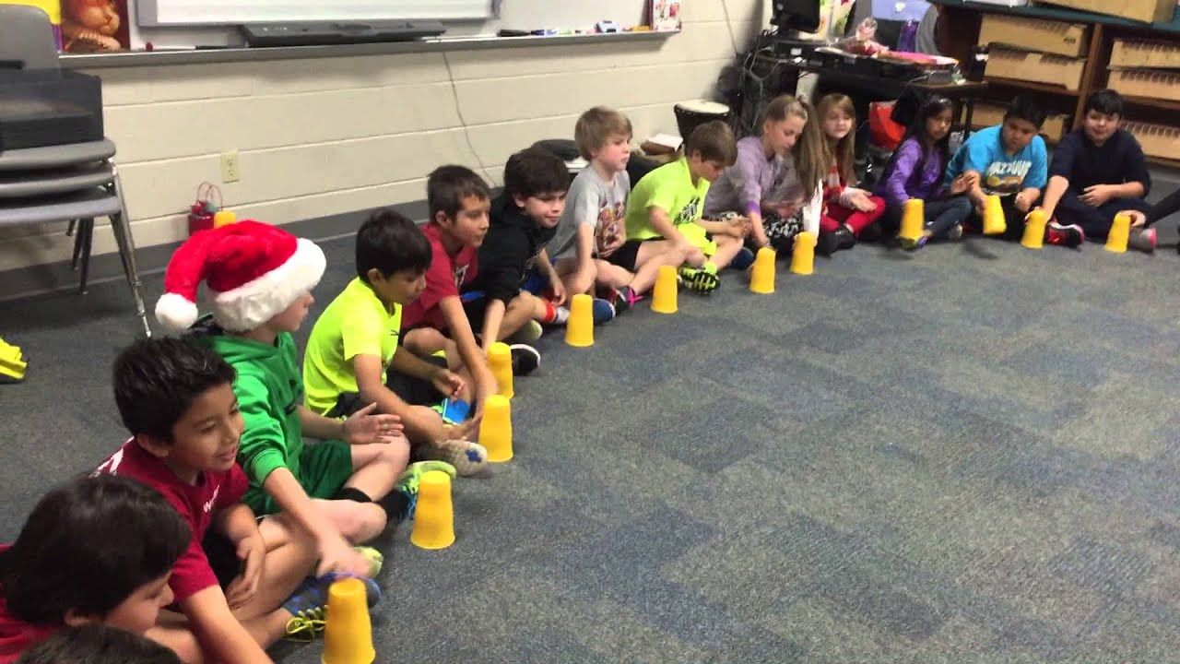
3. по кругу
4. перекрёстные движения (правая рука сверху, затем левая)
5. вариации.
Можно использовать разные формы работы, чтобы добиться нужного результата. Главное, чтобы это проходило в игровой форме, ненавязчиво и интересно. Одной из таких форм работы является игра с клавесами.
Клавесы или ритмические палочки - простейшие шумовые инструменты. Были изобретены немецким композитором и, педагогом Карлом Орфом.
Игры с клавесами – это увлекательное и полезное занятие с детьми, развивающее внимание, память, мелкую моторику, речь, чувство ритма, координацию движений, ориентацию в пространстве, образное мышление, навык согласования движений с текстом стихотворения или песни, воображение, навык конструирования.
В такие игры можно играть как индивидуально с каждым ребенком, так и небольшими группами.
Сначала разучиваются движения по показу педагога, затем текст, потом все вместе. Сначала игру проводит педагог, затем ведущим выбирают ребенка. Ребята с удовольствием принимают участие в таких играх.
Варианты игры: - шагать палочками по полу «топ-топ»;
- стучать палочками «тук-тук»;
- стучать «шляпками» палочек;
- стучать основаниями палочек;
- перекатывать в ладошках, «греть» палочки;
- катать «колбаски» по полу;
-стучать палочками над головой;
- прятать палочки за спиной.
Педагог не меняет движение, пока все дети не включатся в игру. Важен не темп игры, а внимание и активность детей. Игра может сопровождаться звучанием ритмичной маршевой или танцевальной музыки.
Еще одна замечательная форма работы над ритмом - это классики.
Классики – детская подвижная игра, пик популярности которой, приходился на советское детство нынешних родителей, бабушек и дедушек. У современных детей другие приоритеты – они заняты телевизором, компьютером и прочими благами техники и сегодня почти позабыты веселые и подвижные игры для девочек – классики, резиночки, скакалки.
Это довольно печальная тенденция, ведь никакие электронные развлечения не способны заменить активных игр на свежем воздухе, которые непосредственно полезны для детского здоровья, а также помогают развивать коммуникативные навыки. Надо возвращать замечательные игры нашего детства из небытия.
«Классики» - не просто занимательная игра. Это еще и превосходный способ развития глазомера и чувства равновесия, тренировка хорошей координации движений и прекрасная нагрузка на ноги. А еще, как и любая другая игра с правилами, естественно и непринужденно учит ребенка управлять своими поведением в соответствии с правилами. И здесь у ребенка нет протеста, т.к. правила диктуются не взрослым, а самой игрой. Именно умение управлять своим поведением в соответствии с правилами, умение не только побеждать, но и проигрывать является очень важным для подготовки ребенка к школьному обучению.
С использованием в работе нейропсихологических игр и упражнений, мы увидели, как решаются следующие задачи:
- Ребенок учится чувствовать свое тело.
- Развивается зрительно-моторная координация (глаз-рука, способность точно направлять движение)
- Формируется правильное взаимодействие ног и рук.
- Развивается слуховое и зрительное внимание.
- Ребенок учится последовательно выполнять действия.

